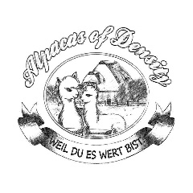
AoD Xenon
Geb.08.08.2015 light fawn
Mutter: SG Winona brown
Vater: Timbertop XLR 8 light fawn

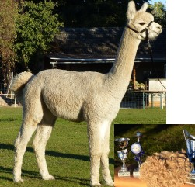
AoD Xenon ist das ideale Alpaka, wenn man von relevanten Merkmalen wie Körperbau, Charakter und Faserparameter spricht. Sein ruhiges Wesen und sein massiver Körperbau sprechen für sich. Hervorragende Fasereigenschaften über seine bisherige Lebenszeit lassen keine Wünsche offen.
Er zeigt sein Potenzial eindeutig für ultrafeine Faserproduktion und damit verbundene geringe SD-Werte.
Sein Vlies beeindruckt durch einen enormen Glanz extremer Dichte und supersoftes Handle.
Er trägt zurecht den Colorchampion-Titel in seiner Klasse.

Hier einige Nachkommen von AoD Xenon
